附件2
教育教学能力报名流程

报名登录网址：
http://hnrczpw.pzhl.net/index.php/exam/?EXAMID=6364

- 报名步骤：复制上方报名链接至浏览器中、登录报名网址进行注册，操作如下：
第一步：


第二步：
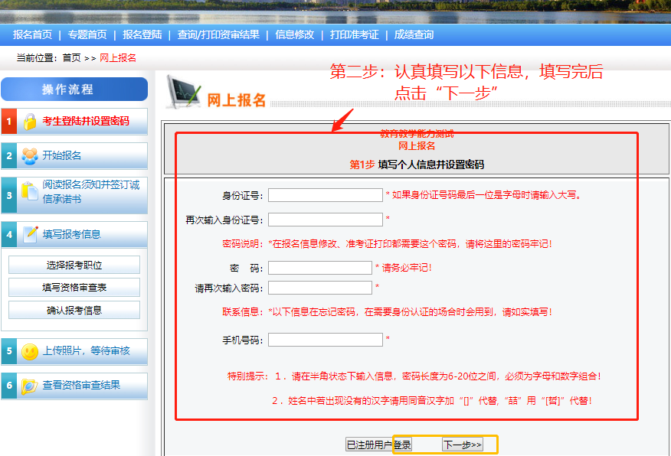

第三步：
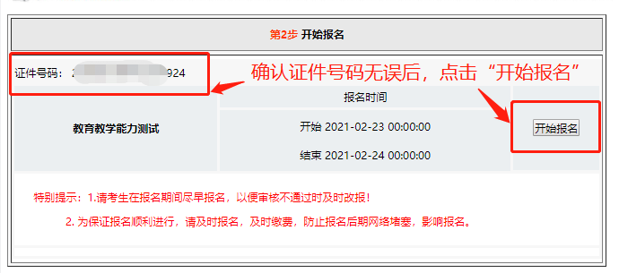

第四步：
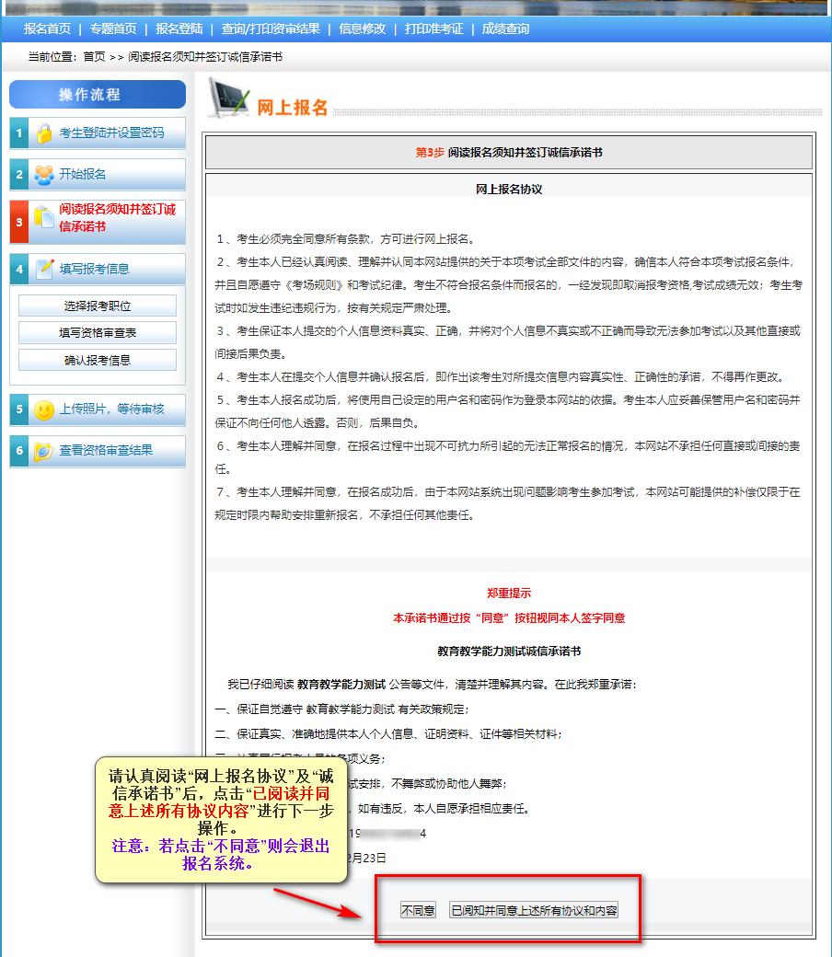

第五步：
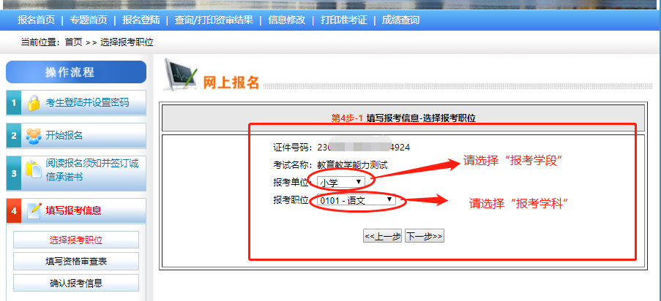
第六步：
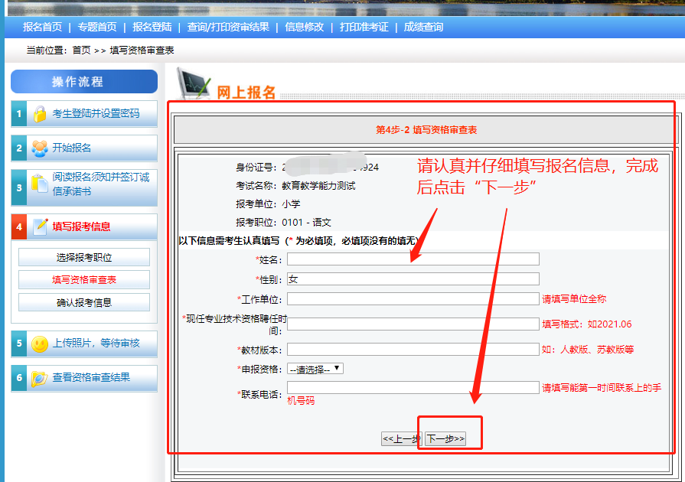

第七步：
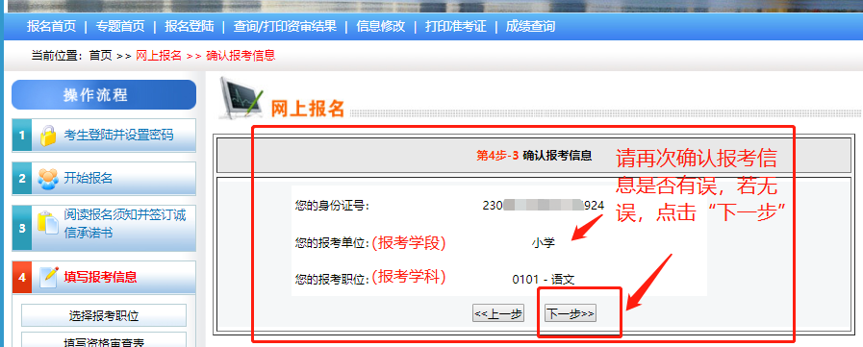

第八步：
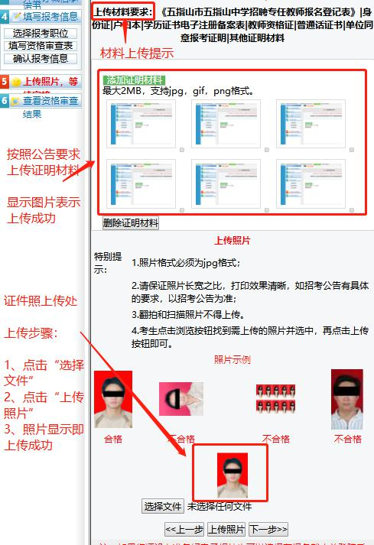

第九步：
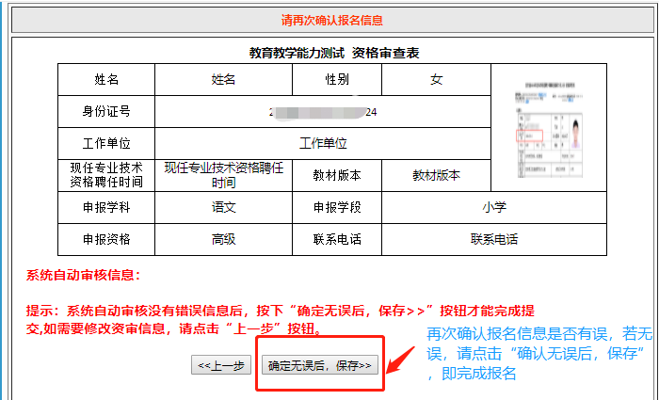

第十步：报名成功
报名成绩后会弹出此页面，关注图中二维码，即可实时接收到审核结果
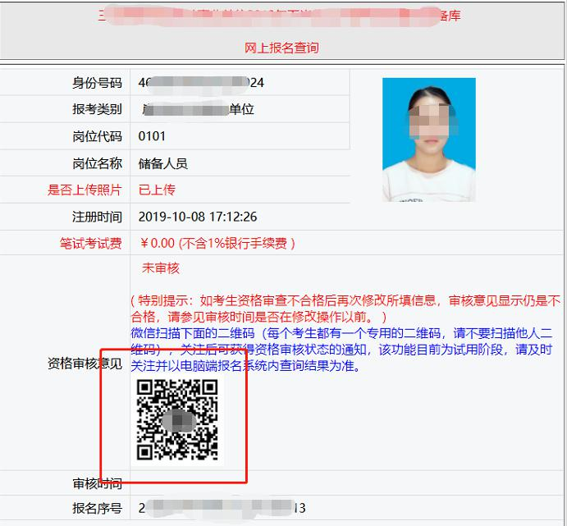

- 打印准考证
登录报名网址后，点击“打印准考证”，具体步骤如下图所示：

第一步：

第二步：
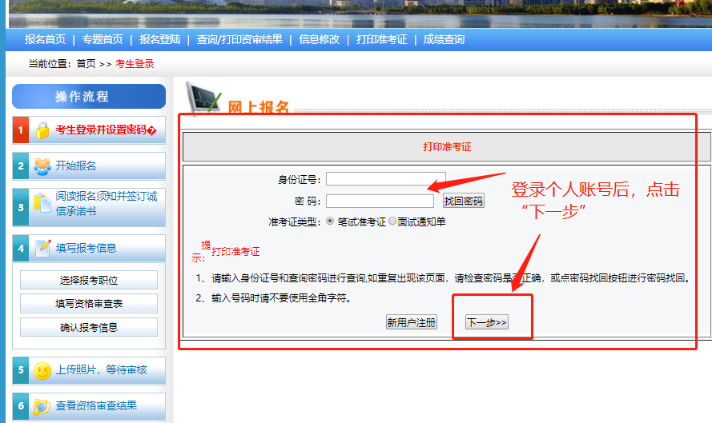

第三步：

